**Отчет по лабораторной работе «*Последовательности импульсов*»**

Вариант 4

Исполнитель: Преподаватель:

Белоусов Е. А. Нестеров Ю.Г.

ИУ5-71

Москва, МГТУ – 2020

1. **Исходные данные для лабораторной работы 4 последовательность импульсов:**

|  |  |  |
| --- | --- | --- |
| **№ вар** | **ЛР4(1)** | **ЛР4(2)** |
| **4** | **10 10 1 10 10 10 5 10 10 50** | **4** |

Красное число – длительность уровня +5 В.

1. **Алгоритм работы системы**

Алгоритм работы функций subr_delay



Алгоритм формирования периодического сигнала, автоколебательный режим.



Алгоритм формирования периодического сигнала, ждущий режим.



1. **Программа для микроконтроллера ATmega16, реализующая разработанный алгоритмы.**

Автоколебательный режим

.include "m16def.inc" ; подключение библиотеки для работы с ATmega16

.list ; включение листинга

.def temp=r16 ; определение главного рабочего регистра

.def k_end=r17

.def k___=r18

.def s___=r19

;--------------------------------------------

.cseg ; выбор сегмента программного кода

.org 0 ; установка текущего адреса на ноль

;--------------------------------------------

ldi temp,0x80 ; выключение компаратора

out acsr,temp

;--------------------------------------------

ldi temp,0x00 ; 0 --> temp

out ddrd,temp ; Назначаем порт rd на ввод (00000000 --> ddrd)

ldi temp,0xFF ; 0xff --> temp

out ddrb,temp ; Назначаем порт rb на вывод (11111111 --> ddrb)

;---------------------------------------------

ldi temp, 0b101 ; Предделение 1024

out tccr0, temp

ldi temp, 135 ; Коррекция тактовой частоты

out osccal, temp

ldi temp,low(RAMEND) ; инициализация стека

out spl,temp

ldi temp,high(RAMEND)

out sph,temp

ldi temp, 0

;-------------------------------------------------

met:

ldi k_end, 10

rcall subr_delay

rcall subr_delay

ldi k_end, 1

rcall subr_delay

ldi k_end, 10

rcall subr_delay

rcall subr_delay

rcall subr_delay

ldi k_end, 5

rcall subr_delay

ldi k_end, 10

rcall subr_delay

rcall subr_delay

ldi k_end, 50

rcall subr_delay

jmp met

;-------------------------------------------------------

subr_delay: ; "1" длится k__z тактов с предделением в конце 0

ldi s___, 1 ; 1 --> s___

out portb, s___ ; s___ --> pb

out tcnt0, temp ; 0 --> tcnt0 Обнуление таймера

ccc1: ; повтор цикла

in k___, tcnt0 ; считали таймер

cp k___, k_end ; сравнили k__ и k__z

brlo ccc1 ; если k___<k__z, ушли в начало

ldi s___, 0 ; 0 --> s___

out portb, s___ ; s___ --> pb

ret ; конец подпрограммы subr_delay

Ждущий режим

.include "m16def.inc" ; подключение библиотеки для работы с ATmega16

.list ; включение листинга

.def temp=r16 ; определение главного рабочего регистра

.def k_end=r17

.def k___=r18

.def s___=r19

.def kold=r20

;--------------------------------------------

.cseg ; выбор сегмента программного кода

.org 0 ; установка текущего адреса на ноль

;--------------------------------------------

ldi temp,0x80 ; выключение компаратора

out acsr,temp

;--------------------------------------------

ldi temp,0x00 ; 0 --> temp

out ddrd,temp ; Назначаем порт rd на ввод (00000000 --> ddrd)

ldi temp,0xFF ; 0xff --> temp

out ddrb,temp ; Назначаем порт rb на вывод (11111111 --> ddrb)

;---------------------------------------------

ldi temp, 0b101 ; Предделение 1024

out tccr0, temp

ldi temp, 135 ; Коррекция тактовой частоты

out osccal, temp

ldi temp,low(RAMEND) ; инициализация стека

out spl,temp

ldi temp,high(RAMEND)

out sph,temp

ldi temp, 0

;-------------------------------------------------

read:

in k___, pind

cp k___, kold

breq read

tst kold

brne remem

tst k___

breq remem

jmp met

;---------------------------------------------

remem:

mov kold, k___

jmp read

;-------------------------------------------------

met:

ldi k_end, 10

rcall subr_delay

rcall subr_delay

ldi k_end, 1

rcall subr_delay

ldi k_end, 10

rcall subr_delay

rcall subr_delay

rcall subr_delay

ldi k_end, 5

rcall subr_delay

ldi k_end, 10

rcall subr_delay

rcall subr_delay

ldi k_end, 50

rcall subr_delay

jmp remem

;-------------------------------------------------------

subr_delay: ; "1" длится k__z тактов с предделением в конце 0

ldi s___, 1 ; 1 --> s___

out portb, s___ ; s___ --> pb

out tcnt0, temp ; 0 --> tcnt0 Обнуление таймера

ccc1: ; повтор цикла

in k___, tcnt0 ; считали таймер

cp k___, k_end ; сравнили k__ и k__z

brlo ccc1 ; если k___<k__z, ушли в начало

ldi s___, 0 ; 0 --> s___

out portb, s___ ; s___ --> pb

ret ; конец подпрограммы subr_delay

1. **Схема системы в программе PROTEUS**

Автоколебательный режим

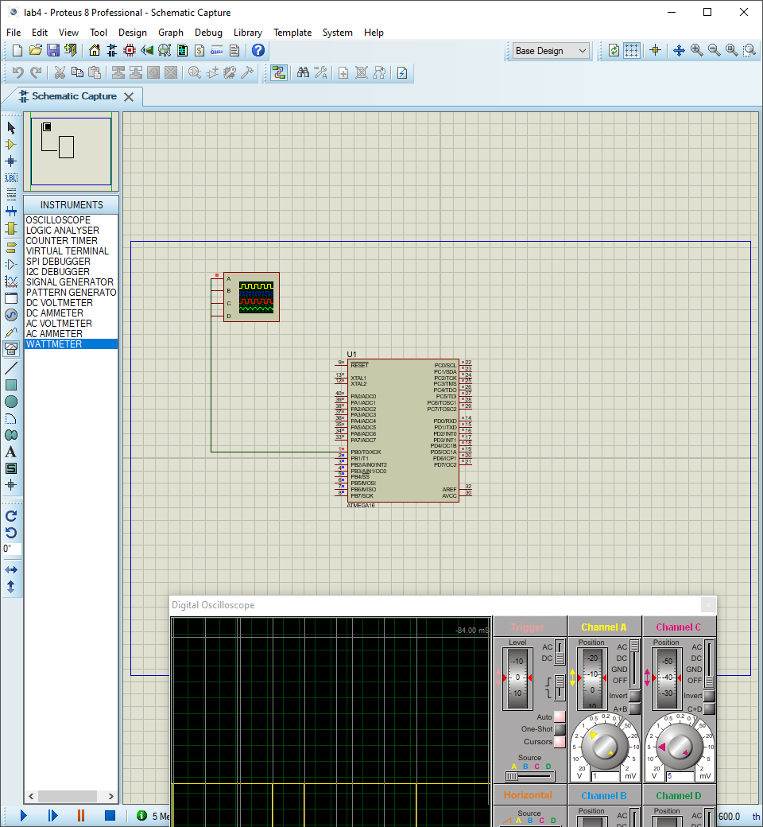

Ждущий режим

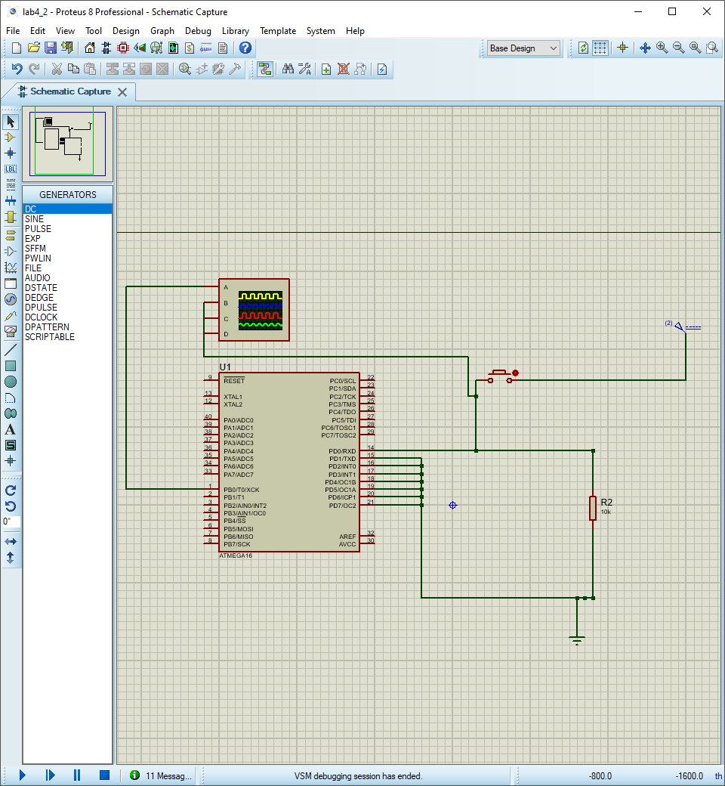

1. **Функционирование разработанной системы в программе PROTEUS**

Автоколебательный режим

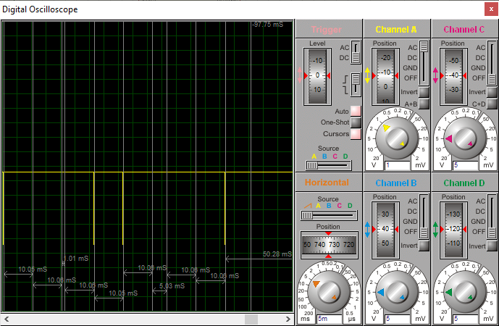

Ждущий режим

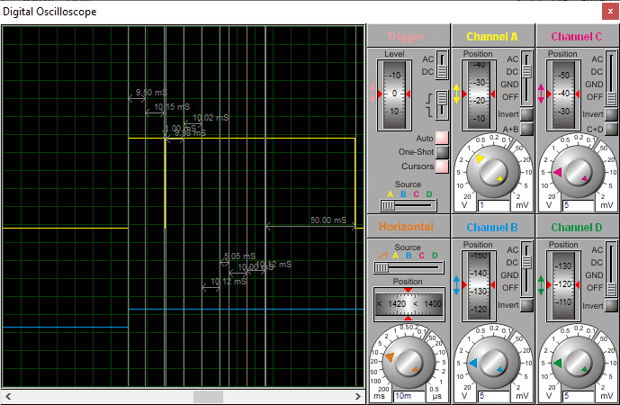

(импульсы становятся видны при приближении)

